DALLMER Abdeckhaube ORIO, Kunststoff, verchromt

Dallmer

Eigenschaften

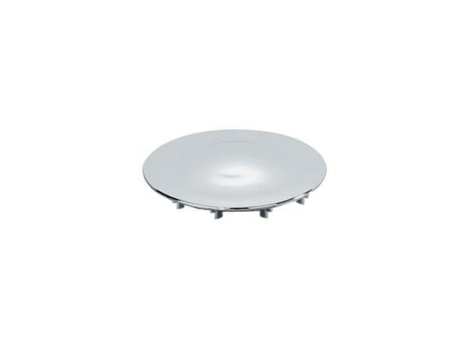

GTIN:

4001636160812

HAN:

160812

Farbton

chrom

Form

rund

Oberfläche

verchromt

Werkstoff

Kunststoff